Séquences n°3
Le groupe vert
1) Réponds aux questions !
Combien de portions de fruits et combien de légumes devrais-tu consommer chaque jour ?
- 2 fruits
- 3 légumes
Quelles sont les 2 principales fonctions des fruits et légumes dans notre métabolisme ?
- Activer la digestion (fibres alimentaires)
- Renforcer le système immunitaire
A quoi correspond une portion de fruits et légumes ?
- 1 portion = la quantité de fruits ou de légumes que tu peux tenir dans ta main
Pourquoi est-il préférable de consommer les fruits et les légumes avec la peau ?
- La peau contient des fibres alimentaires bénéfiques pour la santé, sous la peau se trouvent la plupart des vitamines et des sel minéraux
Quelle est la meilleure cuisson pour les fruits et les légumes ?
- Un mode de cuisson pauvre en liquide : vapeur, marmite à pression, cuire dans son propre jus
2) Vrai ou faux
Mets une croix dans la bonne colonne, corrige si nécessaire !
 | Vrai | Faux
a) 1 portion peut aussi être un jus de fruits ou de légumes 2dl ! | X
b) Les fruits et légumes cuits sont plus digestes que les crus ! | X
c) Les légumes devraient être lavés et coupés juste avant d’être cuits,  car l’air ambiant détruit la vitamine C et le bêtacarotène ! | X
d) Mieux vaut boire un comprimé effervescent de vitamine C qu’un jus  d’orange frais ! Le contraire |  | X
e) Les fruits et légumes contiennent beaucoup de calories !  Peu de calories |  | X

3) A, b ou c
Entoure la bonne réponse !
Les fruits et légumes contiennent :
- du fer, du zinc et du calcium
- des glucides, des fibres alimentaires, des sels minéraux et des vitamines
- de l’eau et du sucre
Plus les couleurs de tes portions varient, plus elles te fournissent :
- des substances végétales différentes
- de l’énergie
- des vitamines
Il est plus conseillé de consommer des fruits et des légumes :
- en conserve,
- fanés,
- congelés,
il y a une meilleure conservation des vitamines et autres substances.
4) Relie les propositions aux bonnes réponses !
a) Il faut stocker les fruits et légumes | 1) perdent leurs valeurs nutritives.
b) Certains fruits à noyau ou certains  légumes | 2) sont plus digestes une fois pelés ou  cuits.
c) Les fruits et les légumes devraient | 3) donne un coup de pouce à l’environ-  nement.
d) En cas de mauvais stockage, ils | 4) à l’abri de la lumière et de la chaleur.
e) Acheter des produits de saison locaux | 5) être consommés aussi frais que  possible.

5) Reconnaître les différentes pommes ! Relie l’image au bon nom !
A l’aide de ton Croqu’menus p.391
 | 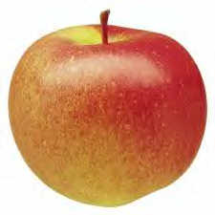 | 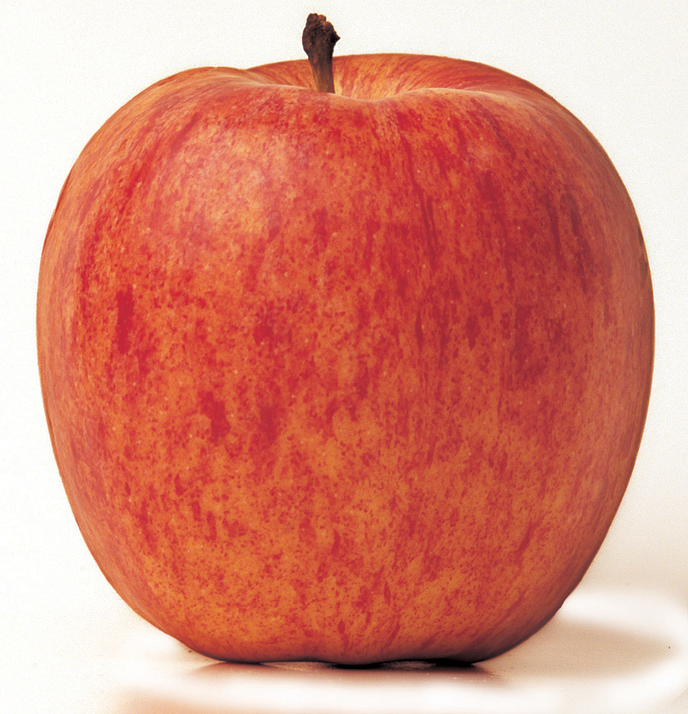
Gala | Braeburn | Golden

